ENTREGABLE 4 | MINI SYSTEMATIC LITERATURE REVIEW
Doctorado en Tecnologías Profundas – UNMSM | Research Methods & Scientific Integrity in AI
Docente: Dra. Loveleen Gaur | Estudiante: Martín Vásquez Rubio | 24 de octubre de 2026
ESTADO: revisión exploratoria documentada y protocolo de cribado preliminar; los conteos PRISMA de búsqueda formal permanecen pendientes.

1. Research question / Pregunta de revisión
¿Qué evidencia científica existe sobre el uso de inteligencia artificial y herramientas de optimización para mejorar las decisiones productivas y económicas de pequeños agricultores, y qué limitaciones estructurales y sociotécnicas condicionan su adopción?

2. Estrategia reproducible de búsqueda — propuesta
Fuente docente: Sesión 4, diapositivas 37, 38 y 44. La actividad solicita búsqueda en Semantic Scholar (alternativamente Scopus o Web of Science), cribado de 30 registros, selección de 10 trabajos, diagrama PRISMA y tabla de brechas.
Fecha de búsqueda exploratoria en web: 24/10/2026. Para cumplir estrictamente el ejercicio debe replicarse en Semantic Scholar o Scopus, registrar filtros, total devuelto, fecha, exportaciones y decisiones registro por registro. No se ha realizado aún ese cribado de 30 resultados.
Cadena sugerida (ajustar a sintaxis de la base de datos):
("artificial intelligence" OR "machine learning" OR "decision support" OR "farm optimization") AND (smallholder* OR "small-scale farm*" OR "fragmented land" OR minifundio) AND (productivity OR profit* OR income OR adoption)
Periodo sugerido: 2018–2026; idioma: inglés/español; documentos: artículos evaluados por pares y revisiones. Complementar con búsquedas de citas y antecedentes pertinentes, registrando cada modificación.

3. Criterios de inclusión y exclusión
Incluir | Excluir
Estudios sobre pequeños agricultores, agricultura de precisión o apoyo a decisiones agrícolas | Textos sin relación con agricultura o gestión productiva
IA, ML, modelos de decisión, optimización o adopción pertinentes al problema | Opiniones sin método identificable o bibliografía no verificable
Resultados en productividad, economía, limitaciones o adopción tecnológica | Duplicados y textos fuera de alcance según criterios predefinidos
Publicaciones con metadatos verificables y acceso al resumen | Registros sin datos bibliográficos suficientes

4. Diez publicaciones relevantes identificadas — inventario exploratorio
Los siguientes diez trabajos cuentan con una página editorial o registro académico localizable. No constituyen todavía una muestra final PRISMA obtenida del cribado de 30 resultados de Semantic Scholar.
01. Satpati, S. (2026). Systematic review of artificial intelligence in precision agriculture for smallholder farmers. Discover Global Society. https://doi.org/10.1007/s44282-026-00546-9
Aporte relevante: Síntesis de aplicaciones, beneficios y barreras de IA entre pequeños agricultores. | Eje: Contexto / adopción
02. John, D., et al. (2023). A systematic review on the factors governing precision agriculture adoption among small-scale farmers. Outlook on Agriculture. https://doi.org/10.1177/00307270231205640
Aporte relevante: Revisión de determinantes de adopción de agricultura de precisión. | Eje: Adopción
03. Khanna, M., et al. (2024). Economics of the Adoption of Artificial Intelligence–Based Digital Technologies in Agriculture. Annual Review of Resource Economics. https://doi.org/10.1146/annurev-resource-101623-092515
Aporte relevante: Marco económico de incentivos y adopción de tecnologías basadas en IA. | Eje: Economía
04. Žáková Kroupová, Z., et al. (2025). Drivers and barriers to precision agriculture technology and digitalisation adoption: Meta-analysis of decision choice models. Precision Agriculture. https://doi.org/10.1007/s11119-024-10213-1
Aporte relevante: Metaanálisis sobre determinantes de adopción de agricultura digital. | Eje: Adopción / método
05. Shitaye (2026). Artificial Intelligence in East African Agriculture: A Systematic Review of Applications, Adoption, and Implications for Smallholder Farmers. The Scientific World Journal. https://doi.org/10.1155/tswj/5128133
Aporte relevante: Revisión de IA agrícola en pequeños productores de África Oriental. | Eje: Contexto
06. Zhao et al. (2026). Challenges to artificial intelligence-enabled digital technology adoption in farms: a multi-method approach. International Transactions in Operational Research. https://doi.org/10.1111/itor.70206
Aporte relevante: Estudio multimétodo de desafíos de adopción tecnológica en fincas. | Eje: Teoría / adopción
07. Singh, E. B. K., & Singh, T. S. (2026). AgriField-Manipur: A human-in-the-loop knowledge-based expert system for farm-level decision support under data scarcity. Expert Systems with Applications. https://doi.org/10.1016/j.eswa.2026.132522
Aporte relevante: Sistema de apoyo a decisiones en condiciones de escasez de datos. | Eje: Diseño / método
08. Zimuto, W., Ahado, S., & Ratinger, T. (2026). Design of a modular solver - Excel spreadsheet decision-support tool for calibrated nonlinear farm optimization in small holder farm systems. MethodsX. https://doi.org/10.1016/j.mex.2026.103911
Aporte relevante: Herramienta de optimización de fincas pequeñas; aproximación alternativa a IA. | Eje: Optimización
09. Autores por verificar (2026). Technology-Driven or Farmer-Centred? A Systematic Review of Artificial Intelligence Research for Smallholder Agriculture. Agriculture. https://www.mdpi.com/2077-0472/16/14/1518
Aporte relevante: Revisión de orientación tecnológica frente a necesidades reales de pequeños productores. | Eje: Diseño / adopción
10. Autores por verificar (2023). Improving decision support systems with machine learning: Identifying barriers to adoption. Agronomy Journal. https://doi.org/10.1002/agj2.21432
Aporte relevante: Barreras de uso de sistemas de decisión basados en aprendizaje automático. | Eje: Adopción / limitaciones

5. Flujo PRISMA 2020 — plantilla sin conteos ficticios
Identificación (n = por registrar) → eliminación de duplicados (n = por registrar) → cribado de título y resumen (n = por registrar) → evaluación de textos completos (n = por registrar) → inclusión final (n = por registrar).
Registro de decisión: base consultada, fecha, búsqueda exacta, número de resultados, referencia, identificador DOI/URL, inclusión/exclusión y razón de exclusión. El requisito del flujo es que cada resta cuadre y que se documenten los motivos de descarte de textos completos.

6. Gap analysis — brechas candidatas, no conclusiones definitivas
Tipo | Brecha candidata | Evidencia inicial
Conocimiento | Resultados sobre ingresos netos sostenidos, más allá de exactitud técnica o productividad. | Satpati (2026); Khanna et al. (2024)
Metodológica | Integración de evaluación del artefacto, resultados económicos y entrevistas de adopción. | Singh & Singh (2026); Zhao et al. (2026)
Contextual | Evaluación en microparcelas fragmentadas de regiones altoandinas como Chota. | Shitaye (2026); John et al. (2023)
Teórica | Principios de diseño que vinculen restricciones de escala, gobernanza y adopción humana. | Khanna et al. (2024); Zhao et al. (2026)
Las referencias señaladas sugieren temas insuficientemente resueltos; confirmar ausencia relativa mediante cribado sistemático y lectura completa antes de formular afirmaciones de originalidad.

7. Síntesis preliminar y relación con los entregables 1–3
La literatura localizada respalda la pertinencia de investigar la combinación de capacidad tecnológica, restricciones de recursos y factores humanos de adopción. Existen revisiones específicas de IA para pequeños agricultores; por ello la novedad doctoral no debe formularse como la primera aplicación de IA en minifundismo. El aporte propuesto se enfoca en evaluar un marco de optimización productiva para parcelas fragmentadas, incluyendo productividad, ingresos netos y adopción en un contexto rural de Chota.
Continuidad: paradigma pragmático (Entregable 1) → Ciencia del Diseño + métodos mixtos (Entregable 2) → protocolo v0.1 (Entregable 3) → fundamentación bibliográfica verificable (Entregable 4).

8. Infografía descriptiva — síntesis del Entregable 4
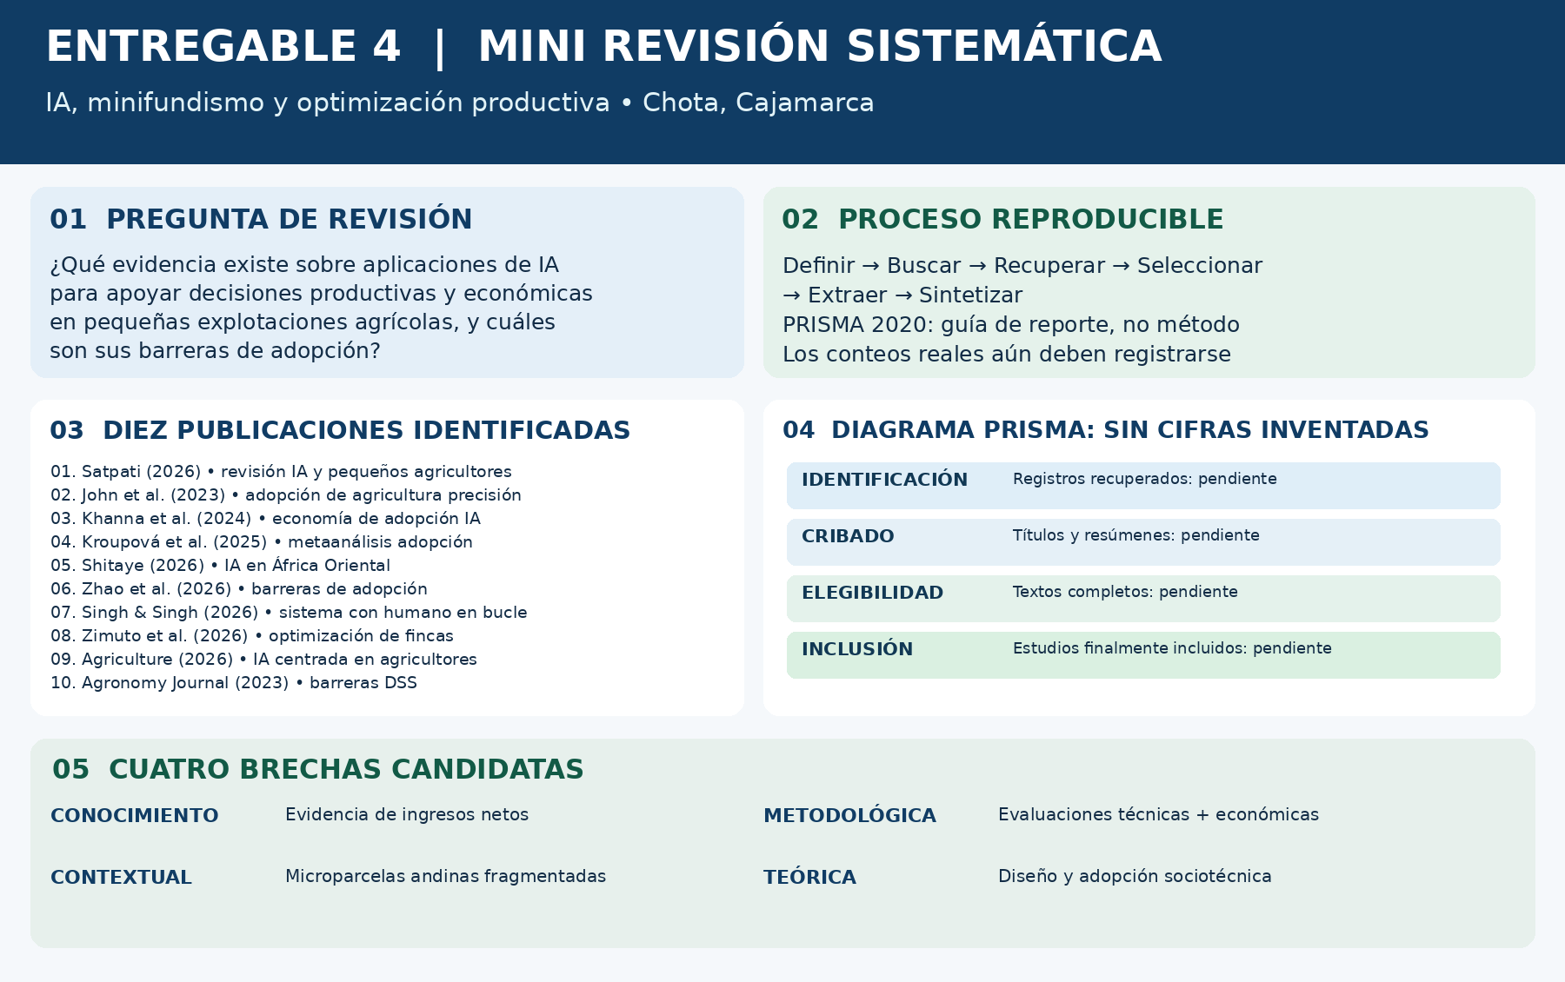

9. Acciones necesarias antes del envío como revisión sistemática completa
Replicar la búsqueda en Semantic Scholar/Scopus; exportar y registrar 30 resultados; aplicar criterios y documentar cada exclusión; recuperar textos completos; verificar metadatos de autores pendientes; seleccionar diez estudios definitivos; generar el diagrama PRISMA oficial con conteos reales; registrar evaluación de calidad y refinar la tabla de brechas con citas precisas.
Referencia de reporte: Page, M. J., et al. (2021). The PRISMA 2020 statement: an updated guideline for reporting systematic reviews. BMJ 372:n71. https://doi.org/10.1136/bmj.n71

